FAKTOR-FAKTOR YANG MEMPENGARUHI PEMBERIAN MP-ASI DI WILAYAH KERJA PUSKESMAS 9 NOPEMBER
BANJARMASIN

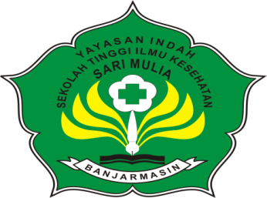

SKRIPSI

Untuk Memenuhi Salah Satu Syarat Memperoleh
Gelar Sarjana Sains Terapan

Oleh :
Nurul Istiqomah
NIM : S.DIV.15.438

PROGRAM STUDI DIPLOMA IV BIDAN PENDIDIK
SEKOLAH TINGGI ILMU KESEHATAN SARI MULIA BANJARMASIN
2016

